屏東縣鹽洲國小107年度上半防災演練檢討會
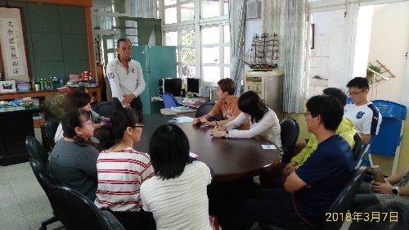 | 名稱
 | 107學年上半防災演練檢討會
 | 地點
 | 校長室
 | 說明
 | 防災演練結束於校長室檢討演練問題與改進建議
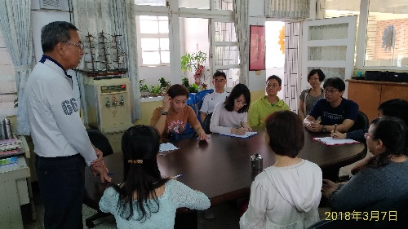 | 名稱
 | 107學年上半防災演練檢討會
 | 地點
 | 校長室
 | 說明
 | 防災演練結束於校長室檢討演練問題與改進建議

